Pasaka
„GERI DARBAI GRAŽINA PASAULĮ“

Paslaptingoje planetos karalystėje gyveno keturios seserys princesės: Krištuolė, Smaragdė, Saulenė ir Auksuolė. Jos buvo išmintingos, nuoširdžios, atkaklios, trokštančios gėrio, visos jos valdė metų laikus: žiemą, pavasarį, vasarą ir rudenį.
Princesė Krištuolė valdė žiemą. Ji visa tviskėjo sidabru, jos galvą puošė krištolo karūna. Krištuolė šaldė žemę, ją užklodavo baltu apsiaustu, medžius padengdavo sidabru. Princesė planetos gyventojus ragino: neteršti gamtos, krosnis kūrenti ne šiukšlėmis, o malkomis, nešvaistyti maisto, o rūpintis žvėreliais bei paukšteliais, taupyti vandenį ir elektrą. Atšilus žemei, atbudus gamtai karalaitė savo darbą baigdavo ir eidavo ilsėtis į žiemos sodą.
Kiekvieną pavasarį čiulbantys paukšteliai budindavo princesę Smaragdę jos kilniems pavasario darbams. Kai ji pramerkdavo akis, upeliai pralauždavo ledus, gamta nusidažydavo žaliai, pradėdavo skleistis pumpurai, sugrįždavo migruojantys paukščiai, sužydėdavo pirmosios pavasario gėlės. Pavasarį Smaragdė gyventojus ragindavo: nešiukšlinti, šiukšles rūšiuoti, neteršti gamtos, pasirūpinti paukšteliais - pagaminti jiems inkilėlius, kad suktų šeimyninius lizdelius.
Saulei kylant vis aukščiau ir aukščiau, su šiltu lietučiu į žemę atkeliaudavo vasarėlė. Vasaros šeimininkė – princesė Saulenė. Ji savo gėlėtais plaukais šildydavo žemę, kviesdavo lietutį nuo karščio gaivinti laukus, auginti derlių, nokti vaisiams ir daržovėms. Žmones skatindavo neteršti aplinkos, mažiau važinėti automobiliu – daugiau judėti dviračiu.
Saulutei nusileidus į žemę atkeliaudavo ruduo. Šiame metų laikotarpyje karaliavo Auksuolė. Ji visa tviskėjo auksu, jos galvą puošė auksiniais lapais apkaišyta karūna. Kur tik princesė eidavo, viskas nusidažydavo auksu: medžiai, laukai ir gėlės. Ji dovanojo žmonėms rudens gėrybes ir prašė visų: kaupti atsargas žiemai, nešvaistyti maisto, kompostuoti, mažiau pirkti, naudoti antrines žaliavas.
Planetos žmonės, žvėrys, paukšteliai džiaugėsi gyvenimu ir dėkojo karališkosioms gražuolėms už jų gerumą ir tvarkingumą žemėje.
Visą besisukantį metų laikų ratą stebėjo piktoji ragana Uraganė. Arogantiškajai raganai nepatiko, kad princesės išmintingai valdo metų laikus, nepatiko, kad žmonės sveiki ir laimingi. Tad vieną niūrią rudens naktį piktoji ragana sumanė sunaikinti visą sukurtą gėrį ir įkalino seseris požemyje. Piktoji Uraganė įsakė tirpti ledynams bei šiltėti klimatui, sukėlė ekstremalias oro sąlygas. Vyko neįprasti gamtos pokyčiai: žiemos tapo vis šiltesnės, intensyvėjo sausros, upių potvyniai, karščio bangos, audrų, viesulų, gaisrų padariniai naikino žemę dėl jų nyko biologinė įvairovė. Piktoji ragana įsakė žmonėms teršti gamtą. Stebėdama gamtos pokyčius negalėjo atsidžiaugti: pamiškėse, pakelėse, gatvėse išmestų vienkartinių indų, traškučių pakuočių, skardinių ir kitų šiukšlių gausa.
Raganos skardus kvatojimas sudrebino visą žemę ir pažadino metų mėnesius. Metų karalystės mėnesiai – broliai princai, išvydo naikinamą planetą ir stojo į kovą su piktąja ragana. Vyko sunki kova, piktoji ragana buvo sunkiai įveikiama. Princai pasitelkę žmonių pagalbą, dieną naktį rinko šiukšles iš pakrančių, pamiškių, ežerų ir jūrų, jas rūšiavo, kompostavo, taupė elektrą ir vandenį, tik gerais darbais jie nugalėjo piktąją raganą ir išlaisvino princeses. Žiemos princesė susituokė su princu Sausiu, pavasario – su broliu Kovu, vasaros – su broleliu Birželiu, na, o rudens princesė ištekėjo už mėnesio Rugsėjo.
Planeta tapo vėl tokia kokia ir buvo, na, o karališkosios šeimos dar atsakingiau ir tvirčiau valdė metų laikus. Žmonės tapo sveiki ir laimingi.
Žemė dėkodama kiekvieną naktį mums danguje įžiebia žvaigždes, kurios skatina nepamiršti, saugoti ir mylėti gyvąją planetą.

Autorė: Neringa Ščetininė.
Ugdymo įstaiga: Elektrėnų „Ąžuolyno“ progimnazija.

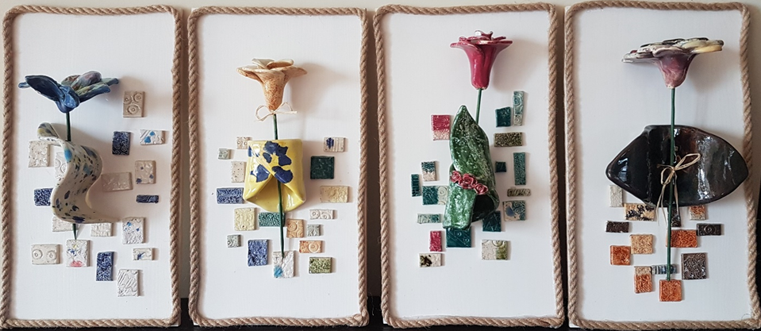

Pasakos iliustracijos atlikimo technika - keramika.
Sukūrė technologijų mokytoja metodininkė Neringa Ščetininė, Elektrėnų „ Ąžuolyno‘‘ progimnazija.

